必修一单元测试卷------函数的性质
- 选择题（本大题共10小题，每小题3，共3分。在每小题给出的四个选项中，只有一项是符合题目要求的）
1. 已知：$f(x)=π,则f(x^{2})=$（ ）
A．$π^{2}$ B．$π$ C．$\sqrt{π}$ D．不确定
2. 函数=$\frac{\text{kx}+7}{{\text{kx}}^{2}+4\text{kx}+3}$的定义域为R，则实数k的取值范围是 （ ）
A．0≤<$\frac{3}{4}$ B．0<<$\frac{3}{4}$ C．<0或>$\frac{3}{4}$ D．0<≤$\frac{3}{4}$
3. 若函数$y=f(3x−1)$的定义域为$\left[−1,3\right]$，则$y=f(x+1)$的定义域为（ ）
（A）$\left[−1,3\right]$ （B）$\left[−2,2\right]$ （C）$\left[−5,7\right]$ （D）$\left[−3,9\right]$
4. 函数f(x)=的值域是（ ）
（A）R （B）[-9，+$∞$） （C）[-8，1] （D）[-9，1]
5. 函数$f(x)$在$(a,b)$和$(c,d)$都是增函数，若$x_{1}∈(a,b),x_{2}∈(c,d)$，且$x_{1}<x_{2}$那么（ ）
A．$f(x_{1})<f(x_{2})$ B．$f(x_{1})>f(x_{2})$ C．$f(x_{1})=f(x_{2})$ D．无法确定
6. 若函数在上是单调函数，则实数的取值范围是（ ）
A． B． C． D．
7. 在下列定义域为R的函数中，一定不存在的是（ ）
（Ａ）既是奇函数又是增函数 （Ｂ）既是奇函数又是减函数
（Ｃ）既是增函数又是偶函数 （Ｄ）既非偶函数又非奇函数
8. 已知f（x）为偶函数，且与x轴有四个不同的交点，则方程f（x）＝０的所有实根的和为（ ）
（Ａ）４ （Ｂ）２ （Ｃ）１ （Ｄ）０
9. 若f（x）是奇函数，且在（０，＋∞）上是增函数，又f（－３）＝０，则x·f（x）＜０的解是（ ）
（Ａ）（－３，０）∪（３，＋∞） （Ｂ）（－∞，－３）∪（０，３）
（Ｃ）（－∞，－３）∪（３，＋∞） （Ｄ）（－３，０）∪（０，３）
10.下列所给4个图象中，与所给3件事吻合最好的顺序为 （ ）
（1）我离开家不久，发现自己把作业本忘在家里了，于是立刻返回家里取了作业本再上学；
（2）我骑着车一路以常速行驶，只是在途中遇到一次交通堵塞，耽搁了一些时间；
（3）我出发后，心情轻松，缓缓行进，后来为了赶时间开始加速。
（1）
（2）
（3）
（4）
时间
时间
时间
时间
离开家的距离
离开家的距离
离开家的距离
离开家的距离

A、（1）（2）（4） B、（4）（2）（3） C、（4）（1）（3） D、（4）（1）（2）
二．填空题：(把答案填在题中横线上。每小题4分，共24分)
11. 已知x∈［０，１］，则函数y＝$\sqrt{2x+2}−\sqrt{1−x}$的最大值是_____，最小值是_____
12. 如果二次函数在区间上是增函数，则的取值范围是____________________
13. 将长度为l的铁丝分成两段，分别围成一个正方形和一个圆，要使正方形与圆的面积之和最小，正方形的周长应为_______________．
14. 构造一个满足下面三个条件的函数实例，①函数在$(−∞,−1)$上递减；②函数具有奇偶性；③函数有最小值；
15. 定义在R上的函数$s(x)$（已知）可用$f(x),g(x)$的和来表示，且$f(x)$为奇函数，$g(x)$为偶函数，则$f(x)$=
16. 已知函数$f(x)$的图象关于直线$x=2$对称，且在区间$(−∞,0)$上，当$x=−1$时，$f(x)$有最小值3，则在区间$(4,+∞)$上，当$x=$____时，$f(x)$有最____值为_____.
三．解答题（本大题共4题，共46分。应写出文字说明，证明过程或演算步骤）
17. （10分）已知函数是偶函数，且时，．求(1) 的值，(2) 时的值；(3)当>0时，的解析式．

18. （12分） 作出函数的图象，并根据函数的图象找出函数的单调区间．

19. （12分）在经济学中，函数$f(x)$的边际函数为$\text{Mf}(x)$，定义为$\text{Mf}(x)=f(x+1)−f(x)$，某公司每月最多生产100台报警系统装置。生产$x$台的收入函数为$R(x)=\text{3000}x−\text{20}x^{2}$（单位元），其成本函数为$C(x)=\text{500}x+\text{4000}$（单位元），利润的等于收入与成本之差.①求出利润函数$p(x)$及其边际利润函数$\text{Mp}(x)$；②求出的利润函数$p(x)$及其边际利润函数$\text{Mp}(x)$是否具有相同的最大值；③你认为本题中边际利润函数$\text{Mp}(x)$最大值的实际意义.

20. （12分）若非零函数$f(x)$对任意实数$a,b$均有，且当$x<0$时，$f(x)>1$；
（1）求证：（2）求证：$f(x)$为减函数（3）当$f(4)=\frac{1}{\text{16}}$时，解不等

一、选择题：本大题共10小题，每小题4分，共40分.
题号 | 1 | 2 | 3 | 4 | 5 | 6 | 7 | 8 | 9 | 10
答案 | B | A | C | C | D | C | C | D | D | D
二、填空题：本大题共6小题，每小题4分，共24分.
11． 2 12．[7, +∞） 13
14． y=x² 15.
16． 5 小 3

三．解答题（本大题共3小题，共36分。解答应写出文字说明，证明过程或演算步骤）
17.
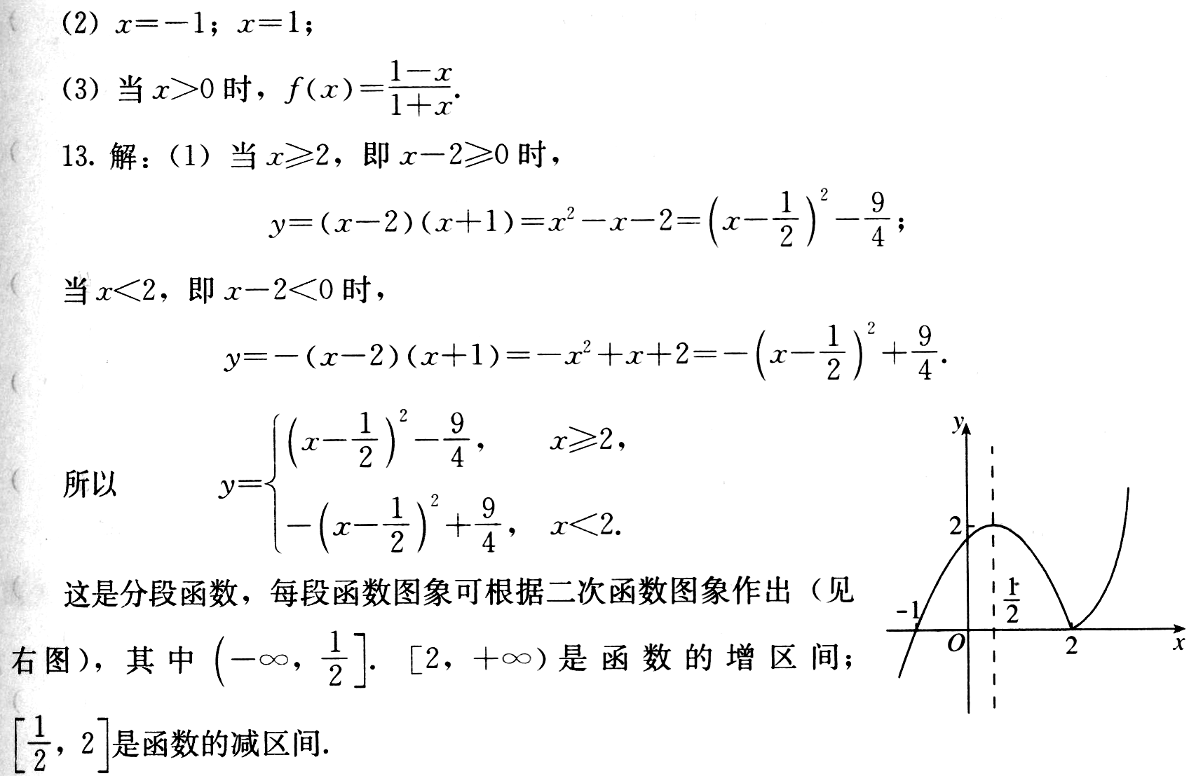
18．．
19．解：$p(x)=R(x)−C(x)=−\text{20}x^{2}+\text{2500}x−\text{4000},x∈[1,\text{100}],x∈N$.
$\text{Mp}(x)$$=p(x+1)−p(x)$
$$=[−\text{20}(x+1)^{2}+\text{2500}(x+1)−\text{4000}]−(−\text{20}x^{2}+\text{2500}x−\text{4000}),$$
$$=\text{2480}−\text{40}x$$
$x∈[1,\text{100}],x∈N$；
$p(x)=−\text{20}(x−\frac{\text{125}}{2})^{2}+\text{74125},x∈[1,\text{100}],x∈N$，故当$x=$62或63时，$p(x)_{\text{max}}=$74120（元）。
因为$\text{Mp}(x)$$=\text{2480}−\text{40}x$为减函数，当$x=1$时有最大值2440。故不具有相等的最大值.
边际利润函数区最大值时，说明生产第二台机器与生产第一台的利润差最大.
20．
故f (x)是减函数
（3）由f(4)= f (2+2)= f ²(2), 又f (2)>0所以f (2)= 由f (x-3) f (5-x²)≤有f(-x²+x+2)≤f(2) -x²+x+2≥2 x²-x≤0 0≤x≤1

